**Приложение А**  
Проектная документация

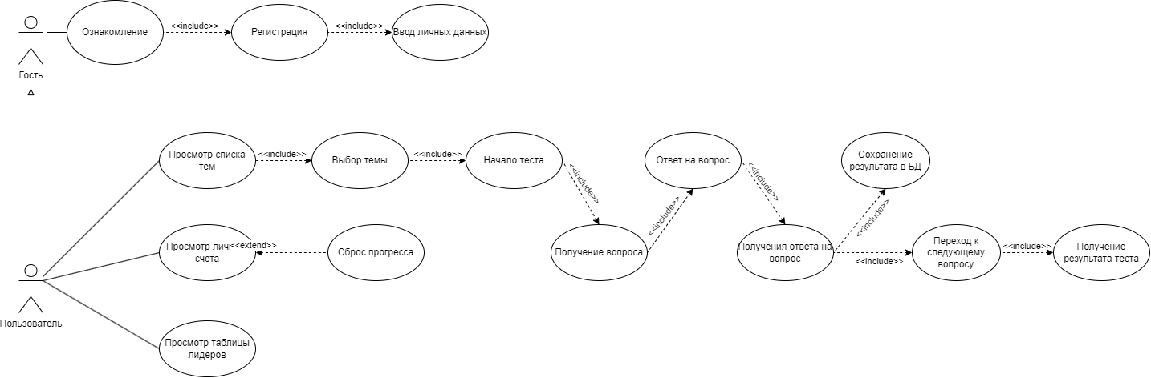

Рисунок А.1 – Диаграмма вариантов использования